南京邮电大学研究生学位论文评审专家邀请函
尊敬的专家：
鉴于您在领域的成就，为了客观评价研究生的学位论文质量，特聘请您对我校研究生学位论文进行网上评阅。请您登陆网上评审系统，对论文进行评阅。您的个人信息仅存研究生院，对其他人一概保密。请您客观真实的进行评价。您只需要在网上填写并提交评审信息即可，不需要打印，不需要扫描上传。
感谢您对我校研究生教育工作的大力支持！祝您工作顺利！
南京邮电大学研究生院
学位与培养办公室
附：评审流程
一．校外专家登陆网址： http://202.119.224.101/audit/logine.aspx
1.初次登陆，请使用验证码和身份证号登录账号完善信息
2．点击“个人/个人基本信息管理”可以修改个人信息，职称、通信地址等信息输入后，明审评阅书“论文评阅人基本情况”的信息可以自动生成，盲审评阅书没有“论文评阅人基本情况”。
点击“个人/个人登陆密码修改”修改登陆密码：初始密码与登陆名称（编号）相同，请记住自己的登陆名称（编号）。
3.第二次登陆，可以直接以用户号（编号）登陆；第二次登录也可以用验证码和身份证号登录。
二.校内专家登录网址：学校主页/智慧校园/研究生管理/学位论文管理
1.用户名为：八位职工号 ，初始密码为：身份证后六位，可能为旧身份证号的后六位，x大小写均有可能。
2.初次登陆后请到“个人/个人基本信息管理”中完善信息。信息完善后明审评阅书“论文评阅人基本情况”的信息可以自动生成。
三．专家进行论文评审
1．选择“评阅”栏进行论文评审。
2．选择“论文选择”，输入论文验证码后点“码选”，则完成论文调入。
如果调入后因故不评审了，可以点“红叉”退选。
3.选择“论文评阅”，选中论文进行评审。
(1)点击“评审”列下的按钮，下载论文电子版文档。
(2)首先点“自我评价”，对学生的“自我评价”进行评审。
(3)对照给出的论文评审指标分别打分，然后点击右上方的保存按钮，系统会自动计算总分，并继续评阅给出论文评阅总体意见和评审结论（同意答辩、修改后答辩、修改后重审、不同意答辩等）。
注意：分数要整数不能有小数点；意见中不能有数学符号（比如<号），如果有数学符号可能不能保存，数学符号请用文字代替。
(4)完成评阅后点击评审信息界面中的“保存”按钮，然后点击“提交”按钮完成评阅。评阅信息“保存”后可以继续修改，点击“提交”后则不能修改评审信息。
有疑问可联系南邮研究生院学位与培养办公室 联系电话：025-83492352 yxw@njupt.edu.cn
附：论文评阅网页截图见下页
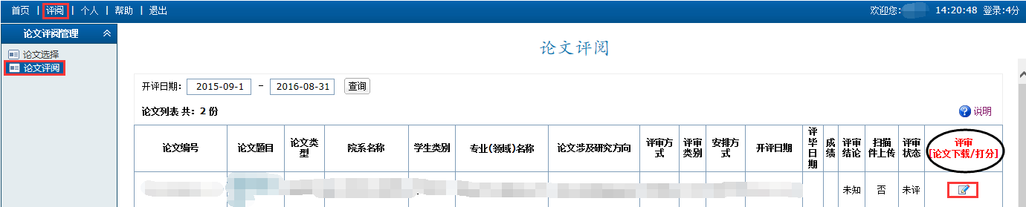

论文评审界面：
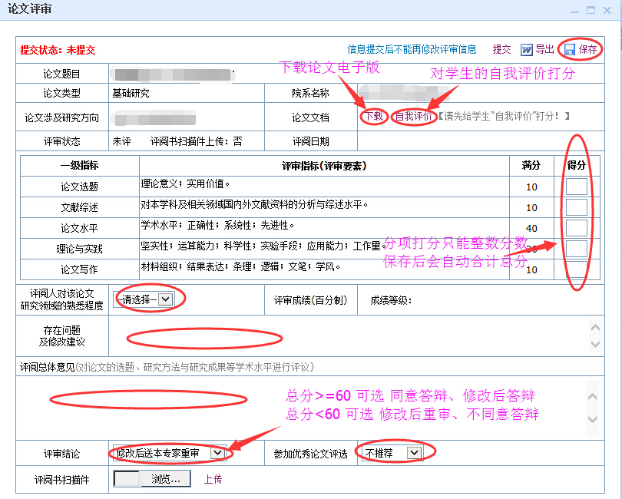
自我评价打分界面：
